ПРИЛОЖЕНИЕ___

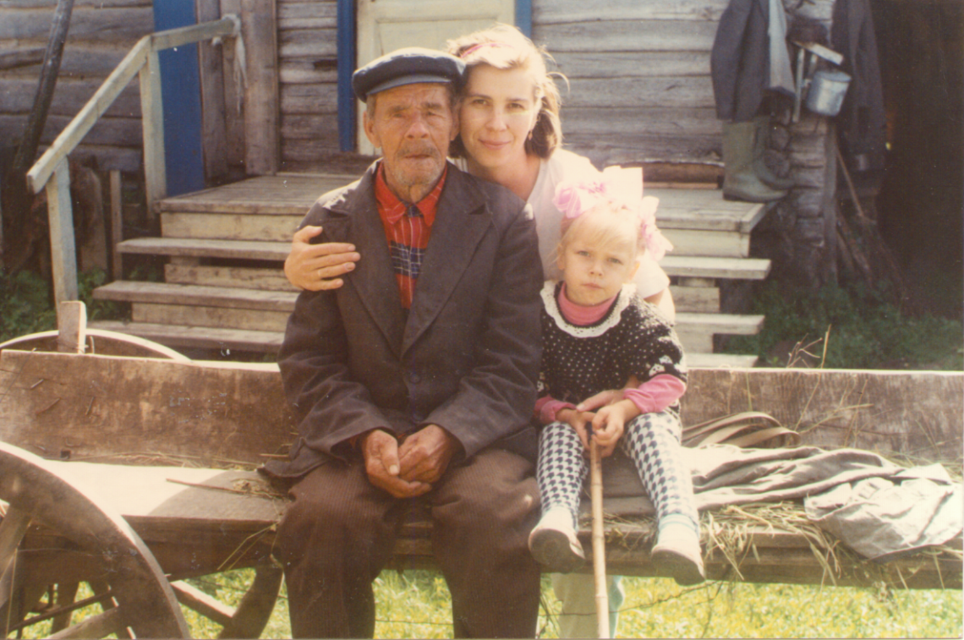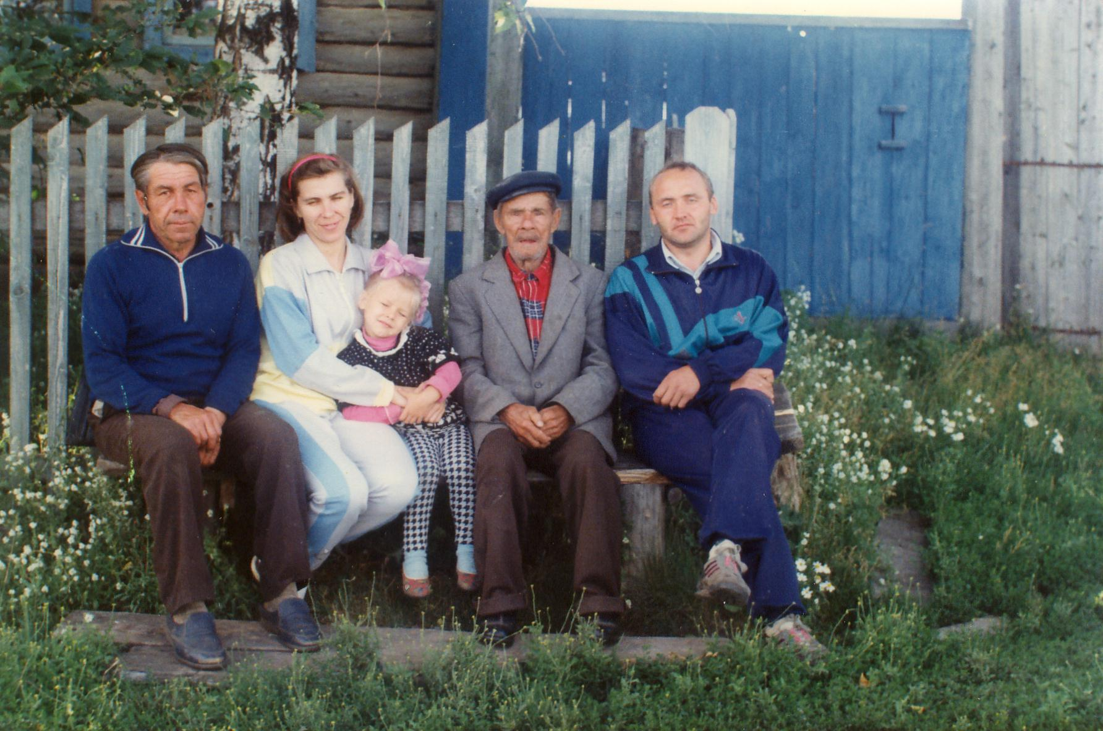Встречи с дедушкой.

Внучка Марина с любимым дедушкой

На фото:сын- Рассказов Афанасий Васильевич, внучка - Поликаренко (Рассказова) Марина Афанасьевна, правнучка - Поликаренко Вероника, Рассказов Василий Петрович, Поликаренко Сергей Геннадьевич.1997 г.